資安事件通報程序
張貼者：2017年6月13日 下午2:32港東國小網站管理員 [ 吳姿誼 已於 2018年９月3日 下午2:51 更新 ]
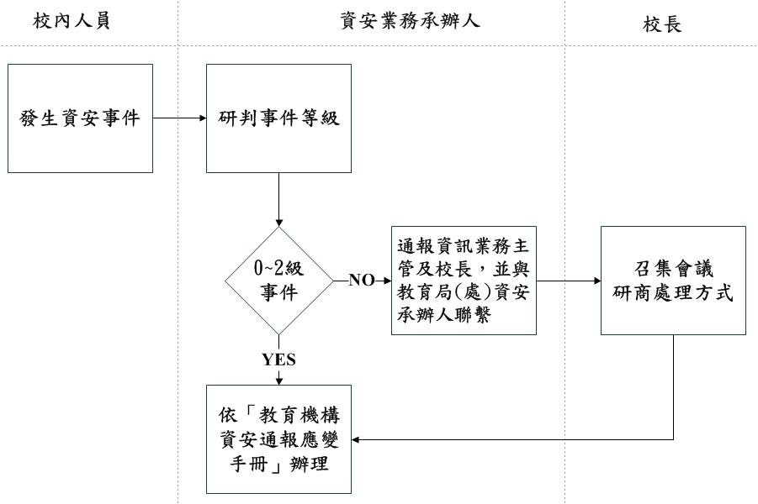
資安事件通報程序

人員 | 姓名 | 聯絡電話
資安業務承辦人 | 吳姿誼 | 0919866471
資安業務主管 | 郭秀分 | 0952864307
校長 | 陳國民 | 0937607636
教育局(處)資安承辦人 | 林鼎鈞 | 08-7369482
臺灣學術網路危機  處理中心(TACERT) |  | 07-5250211

